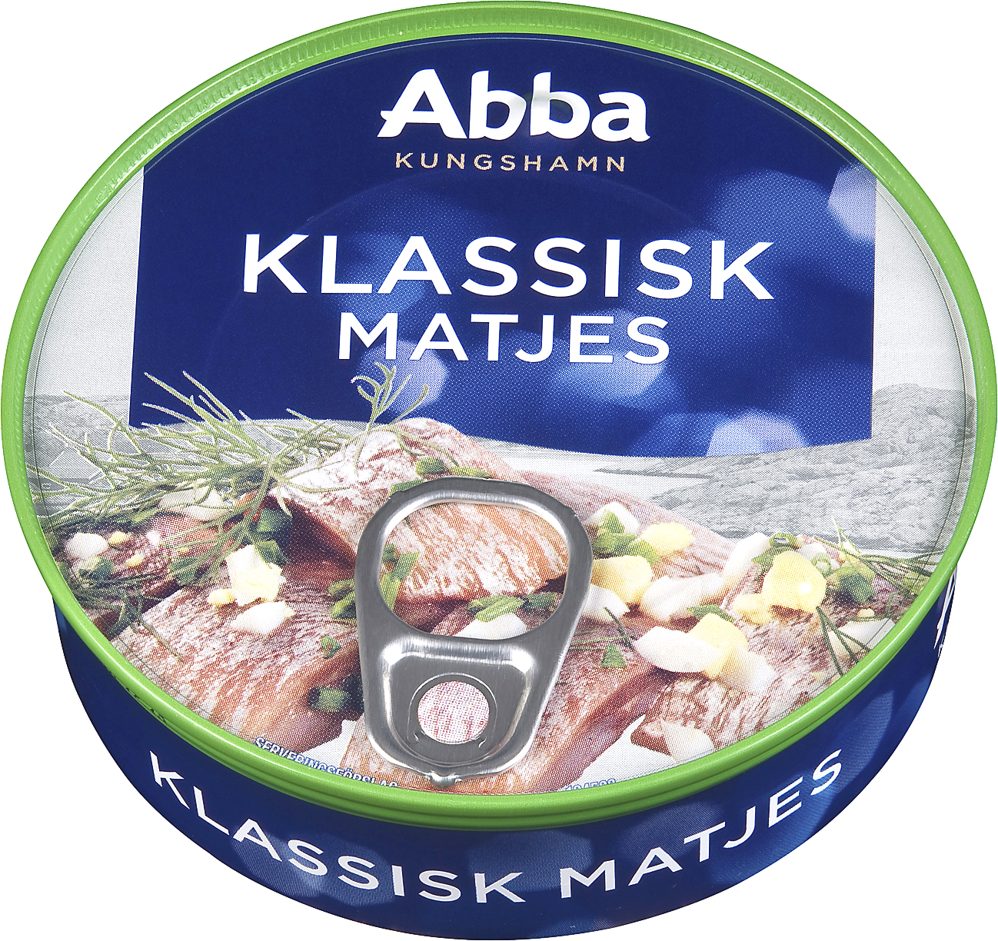
Pressmeddelande

2011-02-15

Abba Seafood skänker över
60 000 måltider till behövande
Via sociala företaget Allwin levererade Abba Seafood under förra året 62 500 luncher och middagar till behövande runt om i Göteborg. I tillägg skänkte företagets medarbetare över 400 julklappar, betalade ur egen ficka, till utsatta barn i Göteborgsområdet.
Med närmare 18 000 hemlösa i Sverige, är fattigdom fortfarande ett samhällsproblem utan lösning. På Abba Seafood har man länge haft fokus på att hjälpa utsatta i närområdet.
– Du behöver inte gå längre än runt husknuten för att möta utsatthet, säger Eva Berglie, Kommunikationschef på Abba Seafood. Att veta att vi med hjälp av Allwin har satt över 60 000 måltider på borden på härbärgen, kvinnohem och soppkök, är en härlig känsla. Och jag vet att jag inte är ensam om att känna så; våra medarbetares engagemang är rörande stort.
Varje år samlar Abba Seafood in julklappar bland sina anställda; julklappar som sedan via Allwin distribueras ut till utsatta barn i Göteborgsområdet. I år slog insamlingen rekord. Abbas ca 350 anställda köpte sammanlagt 405 julklappar som gjorde julen lite ljusare för dem som behöver det mest.
– Ett härligt minne är när vår försäljningschef Håkan kom inkånkandes med ett stort bordshockeyspel, berättar Eva Berglie. Det fick inte plats i insamlingslådan. Men vi hoppas att det har fått en permanent plats på något av de skyddade kvinnohem som en stor mängd barn passerar under året.
Abba Seafood har varit en trogen samarbetspartner nästan sedan Allwins födelse. Idag är Abba den partner som levererar störst andel varor till organisationen. Andra stora bidragsgivare är 7Eleven, Löfbergs Lila och Kraft Foods.
Simon Eisner, Allwins grundare och VD, är tacksam för näringslivets engagemang och uppmuntrar fler företag att ta sitt ansvar för matsvinnet:
– 640 000 ton mat når årligen aldrig ut i konsumentledet. Allwins utgångspunkt är enkel. Varför slänga sådant som någon annan behöver? Allwin hjälper företag att skänka överflödiga produkter och varor med kort hållbarhetstid kvar, till behövande. Det ger både en samhällelig och miljömässig vinst.
Om Allwin

Allwin är ett ”socialt företag” , vars verksamhet bygger på att uppmuntra företag att skänka överflödiga produkter och varor med kort hållbarhet kvar, till behövande. Genom mindre matsvinn verkar Allwin och företagets partners också för en bättre miljö. (www.allwin.nu)

Kontakt
Eva Berglie, Kommunikationschef, Abba Seafood, eva.berglie@abbaseafood.se
+46 (0)31-701 44 57  +46 (0)708-99 19 37  www.abbaseafood.se

